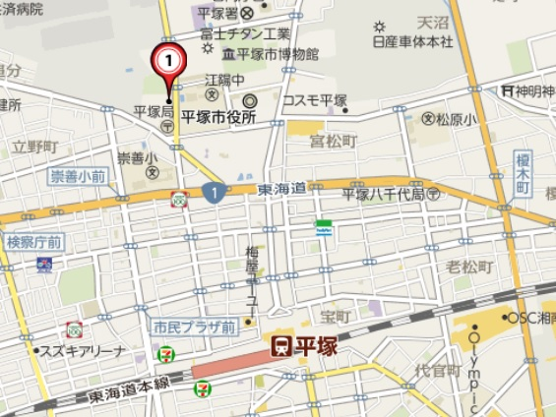

～『障害者差別解消法』をご存知ですか ～
本法律は、平成２５年６月に成立し、「障害を理由とした差別」の解消を推進し、共生する社会の実現に資することを目的としています。
この法律は平成２８年４月より実施されます。その前に、もう一度『差別』について一緒に考えてみませんか。
中央公民館
日 時：平成２６年２月１８日（火）
１３：３０～１６：３０
会 場：平塚市中央公民館 大ホール
平塚市追分１－２０
会場案内図

※平塚駅より徒歩１０分
対 象 者：神奈川県内在住の方
定 員：４００名
参 加 費：無料
参加申込：お問い合わせ先までご連絡
ください。

※会場へは、公共交通機関の利用にご協力ください。
お問い合わせ：神奈川県障害者社会参加推進センター事務局
〒２２１－０８４４ 横浜市神奈川区沢渡４－２ 県社会福祉会館内
ＴＥＬ：０４５－３１１－８７４４ ＦＡＸ：０４５－３１６－６８６０
概要解説／コーディネーター
森 祐 司【ＪＤＦ政策委員長・日本身体障害者団体連合会常務理事】
シンポジスト
妻 屋 明【全国脊髄損傷者連合会神奈川県支部事務局長】 清 水 行 夫【ソーレ平塚施設長】
野 口 富美子【神奈川県手をつなぐ育成会副会長】 冨 田 祐【ブルースカイクラブ会長】
坂 井 正 志【竹の子学園施設長】 堤 年 春【ＮＰＯ法人じんかれん理事長】
広 田 和 子【神奈川県精神障害者連絡協議会事務局長】 戸 高 洋 充【(社福)藤沢ひまわり総合施設長】
参 加 者
１２：３０ 【受付】
１３：３０ 【開会】
１３：３５ 【『障害者差別解消法』の概要】
１４：１０ 【シンポジウム】
～差別について一緒に考えよう～
１６：３０ 【閉会】

プログラム(予定)

